BAB III ANALISA DAN PERANCANGAN
- 1. Analisa
Dalam analisa ini teknik pengambilan dan pengumpulan data menggunakan metode wawancara dan observasi. Berikut merupakan proses analisa penelitian.
3. 1. 1. Identifikasi Masalah
Dapat disimpulkan bahwa permasalahan yang terjadi di Bank Sampah Masyarakat adalah jumlah data, aktifitas bank sampah masyarakat hanya dilakukan secara konvesional atau manual. Untuk mempermudah analisa data berikut penjelasan permasalahan terhadap masing-masing bagian tersebut dapat dijabarkan pada tabel berikut
Tabel 3.1 Tabel kerangk PIECES
 | Kondisi saat ini | Kondisi yang diinginkan | Gap
Pengelolaan data | Belum adanya sistem yang dapat membantu petugas mengelola data sampah, timbangan, dan tabungan Bank Sampah Masyarakat di Kelurahan  Penanggungan | Dengan sistem yang akan dibuat bisa mempermudah petugas dalam pengelolaan data sampah, timbangan, dan tabungan. | Memudahkan  petugas dalam mengatur pengelolaan data sampah, timbangan, dan tabungan.
Pendaftaran | Proses pendaftaran saat ini masih bersifat konvensional, dimana data pendaftaran masih secara manual dengan buku | Dengan sistem yang akan dibuat bisa memberikan kemudahan warga untuk mendaftar menjadi nasabah bank sampah masyarakat. | Memudahkan warga dalam mendaftar menjadi nasabah.
P  engajuan  P  encairan | Belum adanya sistem yang dapat membantu nasabah dalam mengajukan pencairan tabungan. | Dengan sistem yang akan dibuat bisa memberikan kemudahan nasabah dalam mengajukan pencairan tabungan. | Memudahkan nasabah dalam mengajukan pencairan.
Penerimaan Pengajuan Pencairan | Belum adanya sistem yang membantu petugas dalam menerima pengajuan pencairan tabungan nasabah. | Dengan sistem yang akan dibuat bisa memberikan kemudahan petugas dalam menerima pengajuan pencairan tabungan nasabah. | Memudahkan  petugas dalam penerimaan pengajuan pencairan tabungan nasabah.

3. 1. 2. Pemecahan Masalah
Pemecahan Masalah yang ditawarkan adalah untuk mendukung Bank Sampah Masyarakat di Kelurahan Penanggungan RW 2 adalah dibuatnya sistem infomasi tabungan berbasis web di bank sampah masyarakat kelurahan Penanggungan yang dapat membuat aktifitas di bank sampah masyarakat menjadi lebih mudah, dapat dilakukan tanpa batasan waktu dan tempat.
3. 2. Perancangan
Perancangan aplikasi tidak lepas dari Unified Modelling Languague atau UML. UML merupakan sekumpulan alat yang digunakan untuk
melakukan abstraksi terhadap sebuah sistem atau perangkat lunak berorientasi objek. Oleh karena itu, UML dapat membantu dalam proses perancangan dan pengembangan aplikasi yang berorientasi objek.

3. 2. 1. Unifed Modelling Language
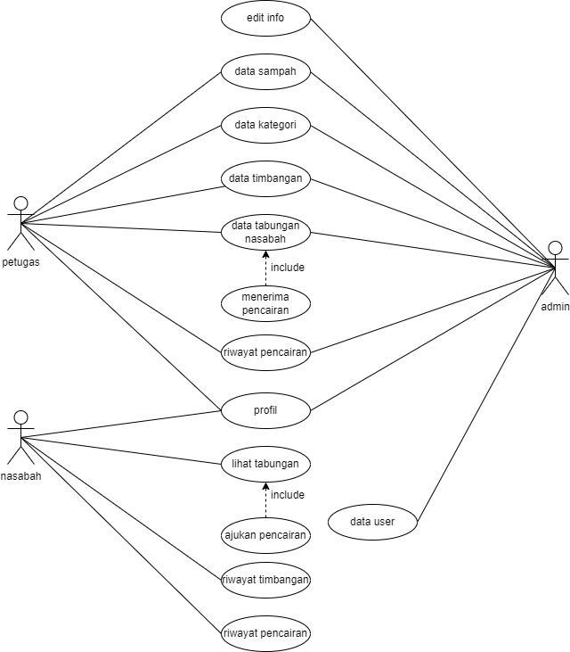
3.2.1.1.

Use

Case

Diagram

Gambar
3.1

Use Case

Diagram

3.2.1.2. Activity Diagram
- Activity Diagram Login
Activity diagram pada gambar 3.2 menjelaskan bahwa pengguna dapat login kedalam web dimana data yang dimasukkan berupa username serta password akan dicek apakah sesuai atau tidak sesuai sehingga dapat melanjutkan kedalam web.
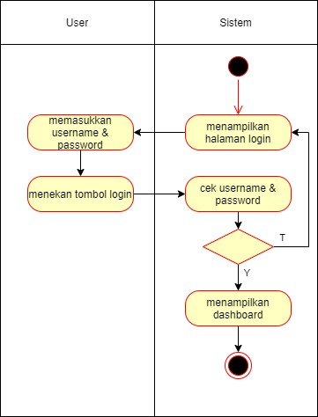
Gambar 3.2 Activity Diagram Login
- Activity Diagram Proses daftar akun
Activity diagram yang terdapat pada gambar 3.3 menjelaskan tentang proses pendaftaran akun pada sistem, dimana dapat memilih 2 tipe akun yaitu peserta atau penyelenggara.
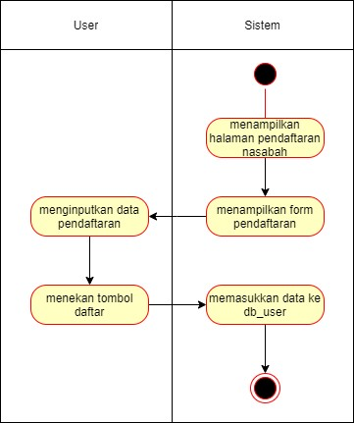
Gambar 3.3 Activity diagram proses daftar akun
- Activity Diagram proses petugas menambah data kategori Activity diagram yang terdapat pada gambar 3.4 menjelaskan tentang proses penambahan data kategori oleh petugas.
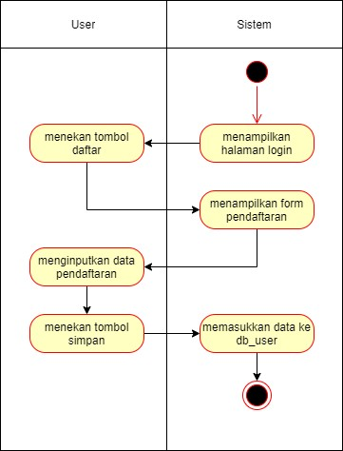
Gambar 3.4 Activity diagram proses menambah data kategori
- Activity Diagram proses menambah data sampah Activity diagram yang terdapat pada gambar 3.5 menjelaskan tentang proses penambahan data sampah oleh petugas.
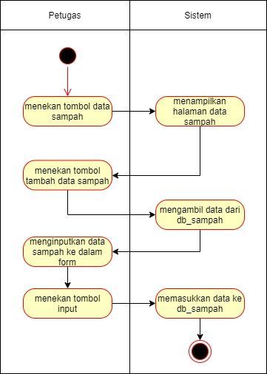
Gambar 3.5 Activity diagram proses menambah data sampah
- Activity Diagram proses menambah data timbangan Activity diagram pada gambar 3.6 menjelaskan bahwa petugas menambahkan data timbangan sampah dari nasabah.
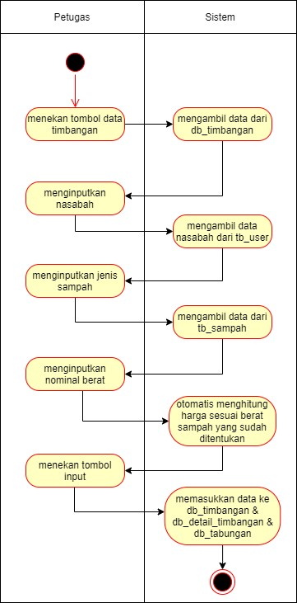
Gambar 3.6 Activity diagram proses menambah data timbangan
- Activity Diagram proses nasabah mengajukan pencairan Activity diagram pada gambar 3.7 menjelaskan bahwa nasabah sedang mengajukan pencairan tabungan, kemudian akan
diterima terlebih dahulu oleh petugas.
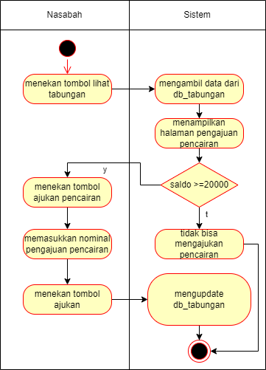
Gambar 3.7 Activity diagram proses nasabah mengajukan pencairan
- Activity Diagram petugas menerima pengajuan pencairan nasabah
Activity diagram pada gambar 3.8 menjelaskan bahwa petugas sedang menerima pengajuan pencairan dari nasabah. Kemudian nasabah diminta datang ke bank sampah untuk mengambil uang.
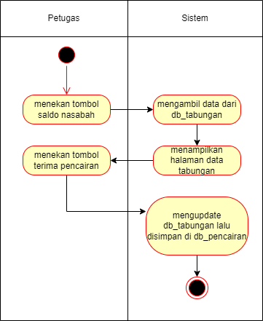
Gambar 3.8 Activity diagram petugas menerima pengajuan pencairan
nasabah
3. 2. 2. Perancangan Desain Database
Berikut merupakan gambaran perancangan kerangka database yang digunakan dalam pembuatan sistem ini
- Conceptual Data Model (CDM)
Pada Conceptual Data Model seperti yang terdapat pada gambar 3.9 terdapat berbagai tabel yang digunakan pada sistem nantinya.
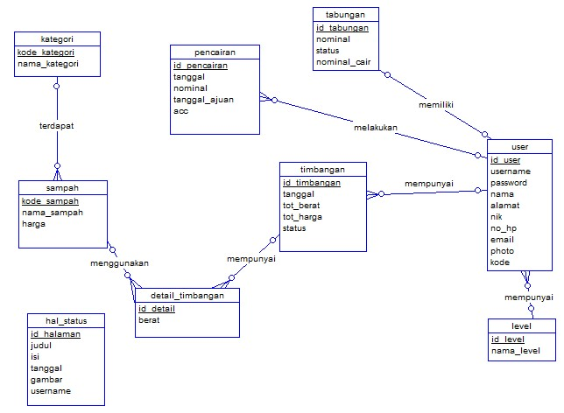

Gambar 3.9 rancangan Conceptual Data Model
- PDM
Pada Physical Data Model dibawah ini terdapat hasil dari
Conceptual Data Model dengan relasi one to many dan one to one.
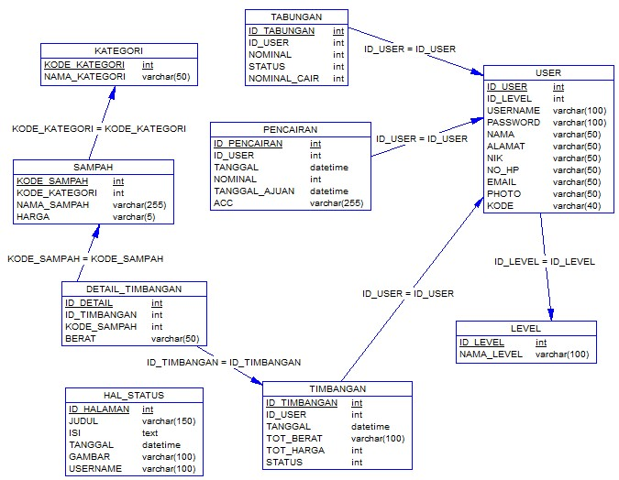

Gambar 3.10 rancangan Physical Data Model
- 2. 3. Pemodelan Interface
Pada bagian ini terdapat beberapa mockup dari tampilan yang akan dibuat nanti.
1. Login
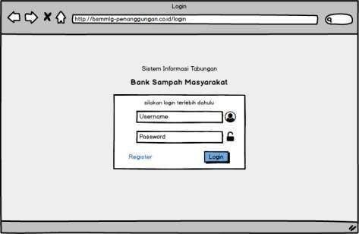
Gambar 3.11 Mockup tampilan login
Gambar diatas adalah rancangan tampilan dari halaman login. 2. Pendaftaran nasabah
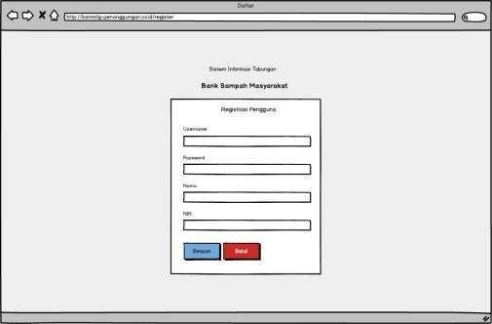
Gambar 3.12 Mockup tampilan pendaftaran penyelenggara

- Beranda admin
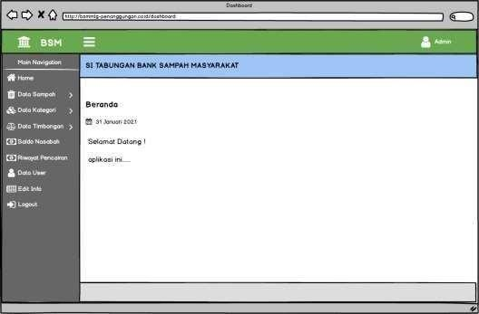
Gambar 3.13 Mockup tampilan beranda admin
- Data timbangan
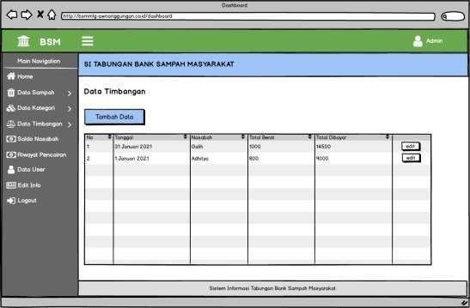
Gambar 3.14 Mockup tampilan data timbangan
- Data user
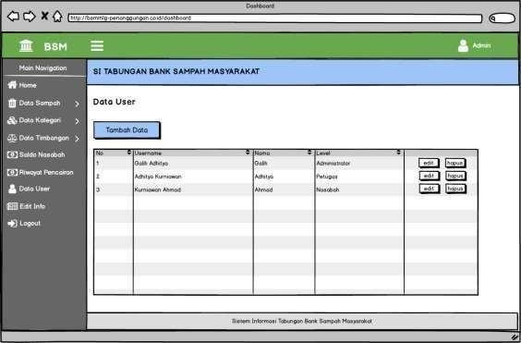
Gambar 3.15 Mockup tampilan data user
- Beranda petugas
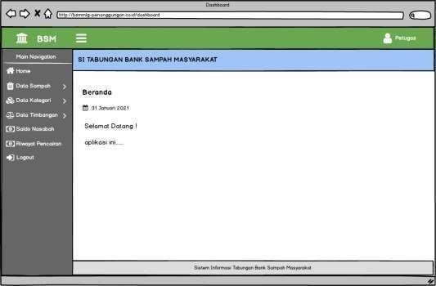
Gambar 3.16 Mockup tampilan beranda petugas
- Riwayat pencairan
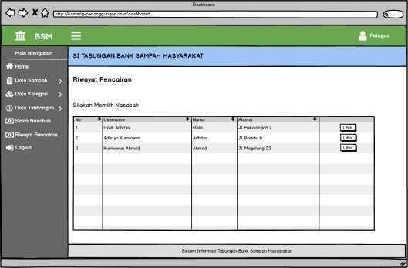
Gambar 3.17 Mockup tampilan Riwayat pencairan
- Beranda nasabah
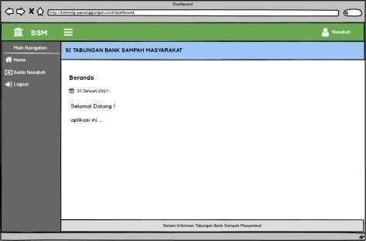
Gambar 3.18 Mockup tampilan beranda nasabah
- Saldo nasabah
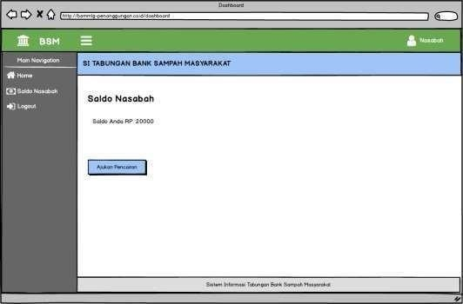
Gambar 3.19 Mockup tampilan saldo nasabah

